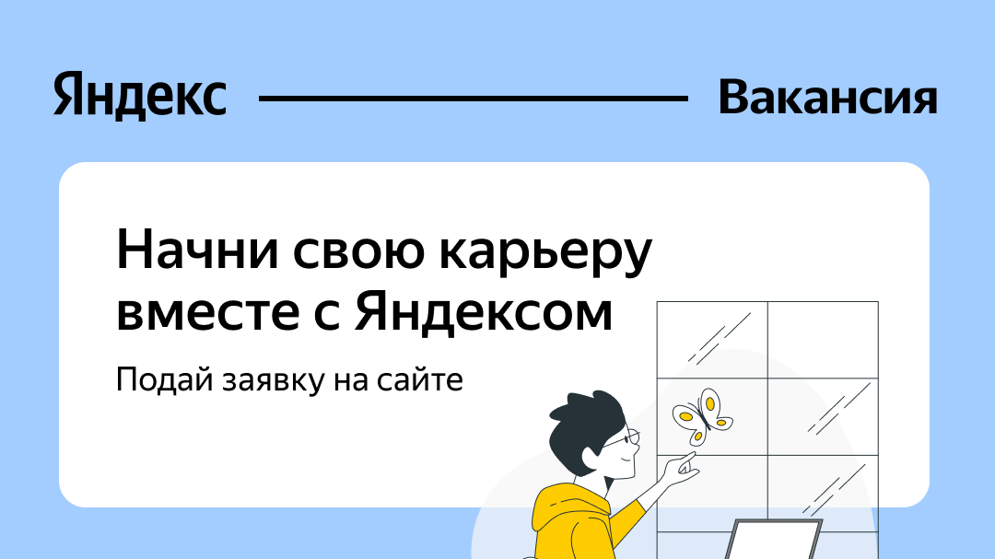

Яндекс приглашает на работу студентов и выпускников НГЛУ. Позиция — мл. менеджер по работе с клиентами. Сфера — реклама в геосервисах Яндекса.  
  
Что предлагаем?  
∙ высокий фиксированный оклад + премии за результат, оформление в штат по ТК РФ;  
∙ быстрый карьерный рост: за год можно стать руководителем команды;

∙ возможность горизонтального роста и обучение, коллеги всегда помогут развиться в интересном тебе направлении.

Формальные требования:  
∙ заканчиваешь вуз в 2021 или уже выпускник 2020 года;

∙ сможешь работать полный рабочий день (без проблем отпустим на важные экзамены);

∙ любишь учиться, хочешь расти вместе с Яндексом и клиентами компании.

Оставить заявку можно на сайте — <https://yandex.fut.ru/nn?utm_source=fut&utm_medium=infopartners&utm_campaign=vuz&utm_content=standart>